ПРИЛОЖЕНИЕ № 28

приказу государственной инспекции по охране объектов культурного наследия Новосибирской области

от ________ № ____

**Границы территории объекта культурного наследия регионального значения – памятника «2-этажный деревянный дом», расположенного по адресу: Новосибирская область, Куйбышевский район, г. Куйбышев, ул. Папшева, 7** (далее – объект культурного наследия)

1. Карта (схема) границ территории объекта культурного наследия:

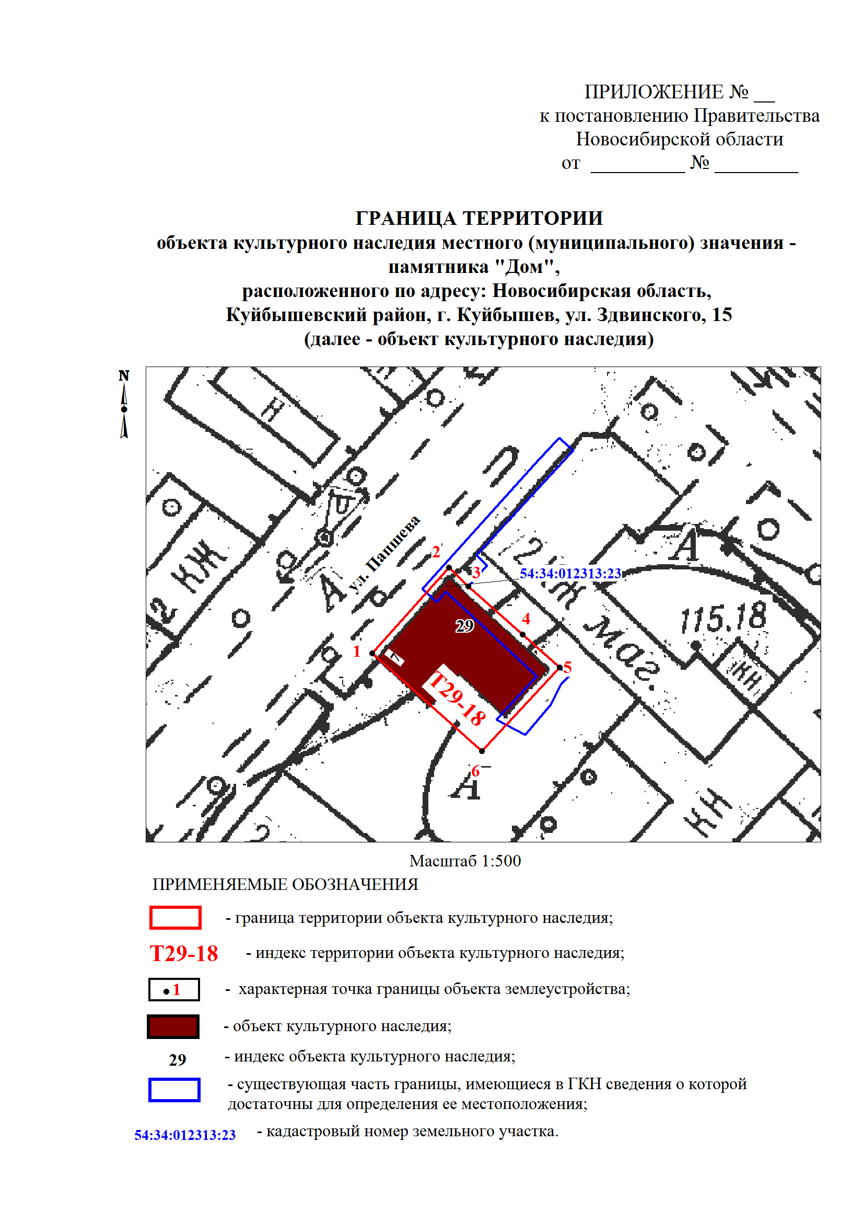

2. Текстовое описание границ территории объекта культурного наследия:

Границы территории объекта культурного наследия проходят: точка 1-точка 2 от точки, расположенной на расстоянии 1 метра на северо-запад от западного угла объекта культурного наследия до точки, расположенной на расстоянии 1,4 метра на север от северного угла объекта культурного наследия; точка 2-точка 3 от точки, расположенной на расстоянии 1,4 метра на север от северного угла объекта культурного наследия до границы земельного участка с кадастровым номером 54:34:012313:23; точка 3-точка 5 по границе земельного участка с кадастровым номером 54:34:012313:23; точка 5-точка 6 от границы земельного участка с кадастровым номером 54:34:012313:23 до точки, расположенной на расстоянии 5,2 метров на юго-запад от юго-восточного угла объекта культурного наследия; точка 6-точка 1 от точки, расположенной на расстоянии 5,2 метров на юго-запад от юго-восточного угла объекта культурного наследия до точки расположенной на расстоянии 1 метра на северо-запад от западного угла объекта культурного наследия.

3. Перечень координат характерных (поворотных) точек границ территории объекта культурного наследия:

|  |  |  |
| --- | --- | --- |
| Обозначение (номер)  характерной  (поворотной)  точки | Координаты характерных (поворотных) точек в местной системе координат (МСК НСО) | |
| Х, m | Y, m |
| 1 | 2 | 3 |
| 1 | 534448.70 | 2286300.70 |
| 2 | 534459.18 | 2286310.00 |
| 3 | 534456.90 | 2286312.40 |
| 4 | 534451.07 | 2286319.00 |
| 5 | 534447.07 | 2286323.52 |
| 6 | 534436.90 | 2286314.08 |

_________